
DogCare
Plataforma móvil de servicios para el cuidado de perros

VERIFICACIÓN Y CALIDAD
Informe de Pruebas
Resultados reales de la ejecución automatizada
Proyecto | DogCare — Plataforma móvil de servicios para el cuidado de perros
Código del documento | DOC-18
Versión | 1.0
Fecha | 2026-11-02
Estándar de referencia | ISO/IEC/IEEE 29119-3 (como guía)
Institución | Universidad de San Buenaventura
Asignatura | Desarrollo de Aplicaciones para Dispositivos Móviles — Optativa II
Docente | Ing. Jairo Armando Salcedo Aranda
Equipo de trabajo
Juan Esteban Olaya Muñoz
Nicolas Quiroz Gomez
Juan Sebastian Garzon Suarez

Tabla de contenido
1. Resumen de resultados 4
2. Pruebas automatizadas por clase 4
3. Qué cubre cada clase 5
4. Evidencias 5
5. Casos de prueba y estado 6
6. Incidencias 8
7. Pruebas no ejecutadas y limitaciones 8
8. Conclusiones 9

1. Resumen de resultados
Ejecución del 2026-11-02 en el equipo de desarrollo (Windows 10, Intel Celeron N4020, 4 GB de RAM, JDK 23, Gradle 9.3.1). Resultado: 50 pruebas automatizadas ejecutadas, 0 fallidas; compilación correcta; lint con 0 errores y 65 avisos; APK debug de 28,8 MB.
Verificación | Comando | Resultado
Compilación | gradlew assembleDebug | BUILD SUCCESSFUL (59 min 14 s con un solo trabajador)
Pruebas unitarias y renders | gradlew testDebugUnitTest | 50 ejecutadas · 0 fallidas
Lint | gradlew lintDebug | 0 errores · 65 avisos
Reglas de Firestore | firestore.test.js en el emulador | 23 de 23 superadas (sesión del 2026-10-28; no se repitió en esta ejecución)
Emulador Android | — | BLOQUEADO: virtualización desactivada en BIOS, sin AVD y 1,9 GB de RAM libres
Consola de Firebase | — | BLOQUEADO: no se pudo inspeccionar en esta ejecución

2. Pruebas automatizadas por clase
Clase de prueba | Casos | Fallidos | Omitidos | Tiempo (s)
CartCalculationsTest | 2 | 0 | 0 | 0.09
DogAgeCalculatorTest | 3 | 0 | 0 | 0.10
DogCareUnitTest | 11 | 0 | 0 | 66.51
EmergencyDetectorTest | 6 | 0 | 0 | 0.07
ExampleRobolectricTest | 1 | 0 | 0 | 0.26
ExampleUnitTest | 1 | 0 | 0 | 0.00
OrderMarketCorrectionTest | 5 | 0 | 0 | 0.01
OverpassAndHaversineTest | 6 | 0 | 0 | 0.95
PaymentStatusStateTest | 3 | 0 | 0 | 0.00
ProductDogValidatorTest | 3 | 0 | 0 | 0.00
ScreenshotsDocTest | 9 | 0 | 0 | 178.99
Total | 50 | 0 | 0

3. Qué cubre cada clase
Clase | Cobertura funcional | Requisitos
DogAgeCalculatorTest | Curva de edad por tamaño y límites. | RF-008
EmergencyDetectorTest | Detección de urgencia con tildes y mayúsculas. | RF-010
OverpassAndHaversineTest | Parser de Overpass, distancia Haversine y etiqueta de urgencia 24 h. | RF-013, RF-015
ProductDogValidatorTest | Solo alimentos caninos. | RF-016
CartCalculationsTest | Subtotal, envío y total. | RF-019
OrderMarketCorrectionTest | Validación de precios y stock, y descuento. | RF-021, RF-024
PaymentStatusStateTest | Estados del pago simulado. | RF-023
DogCareUnitTest | Reglas generales de dominio. | RF-006, RF-019
ScreenshotsDocTest | Render de 9 pantallas con datos ficticios. | RF-031 y evidencia visual
ExampleRobolectricTest, ExampleUnitTest | Humo del entorno de pruebas. | —

4. Evidencias
Las capturas de las pantallas son renders de los Composables reales con datos ficticios, generados con Robolectric y Roborazzi (Pixel 8, API 34); no provienen de un dispositivo.
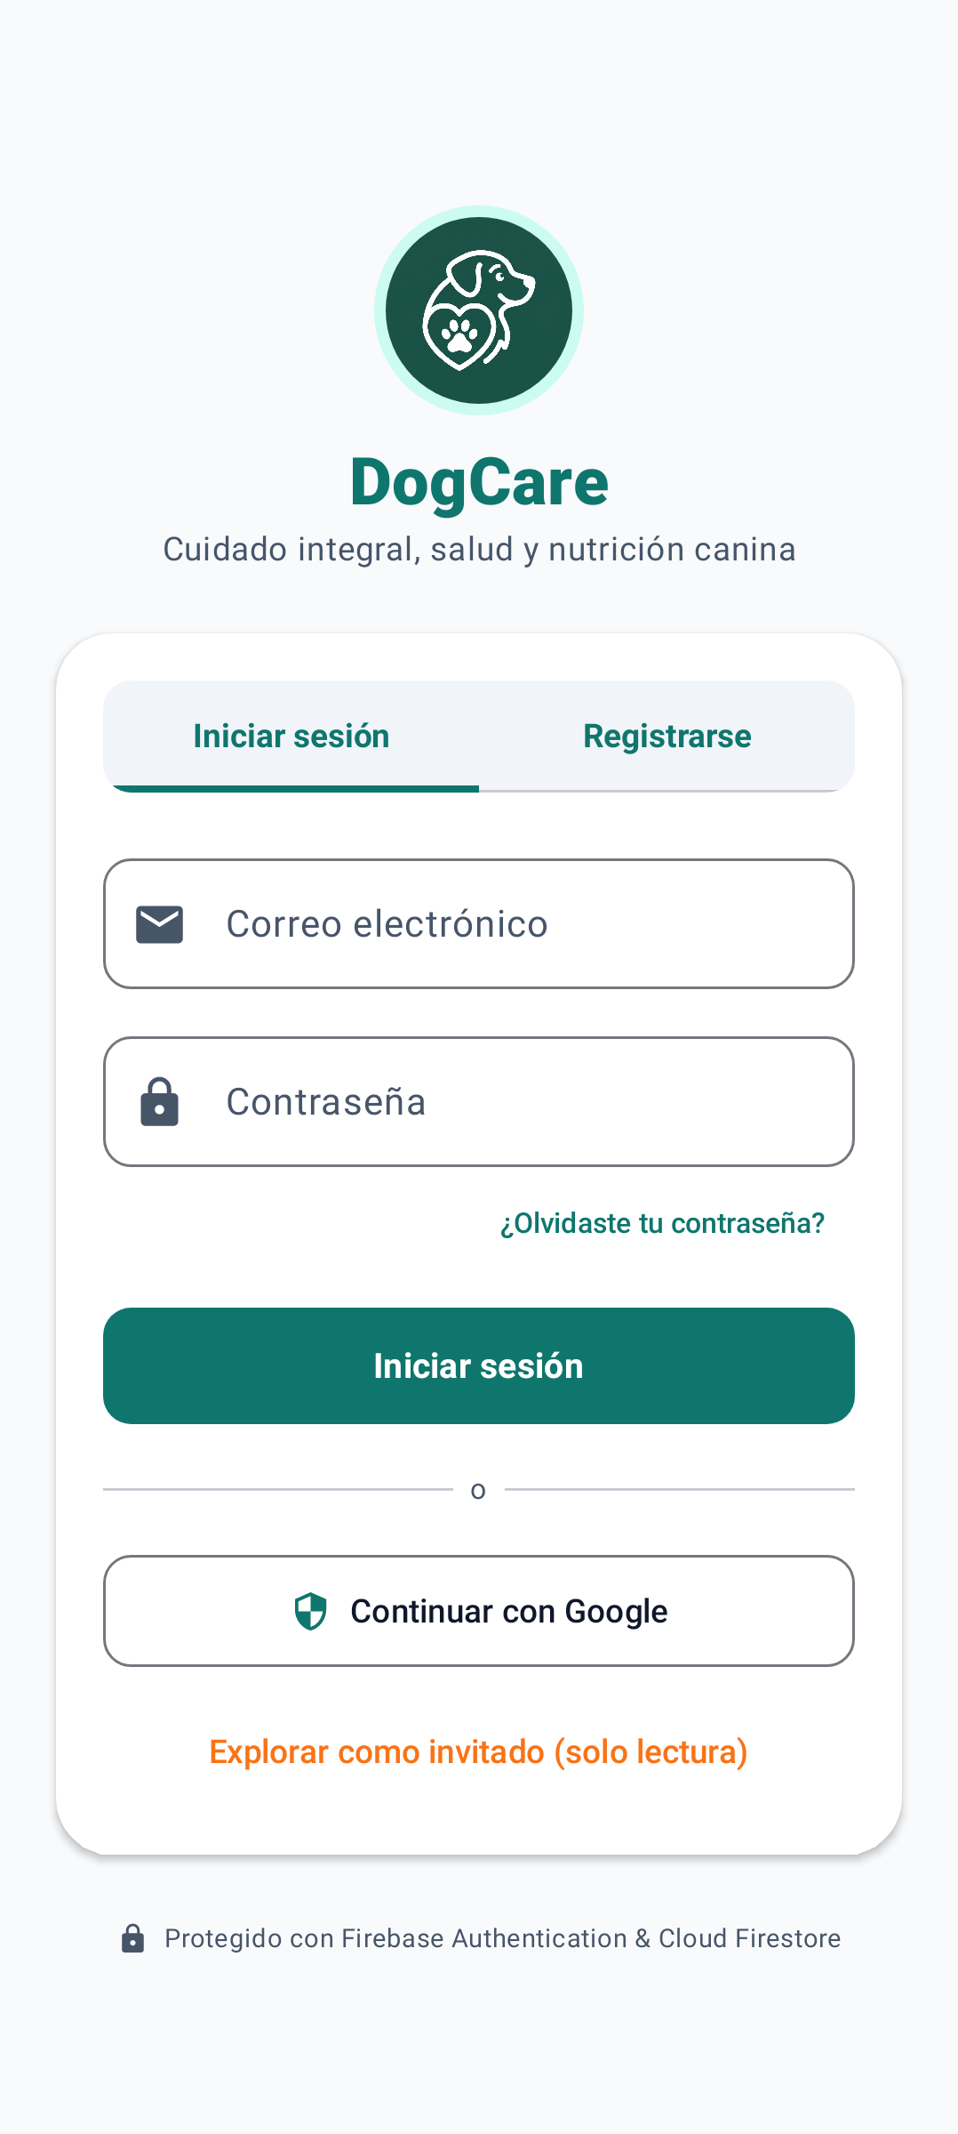 | 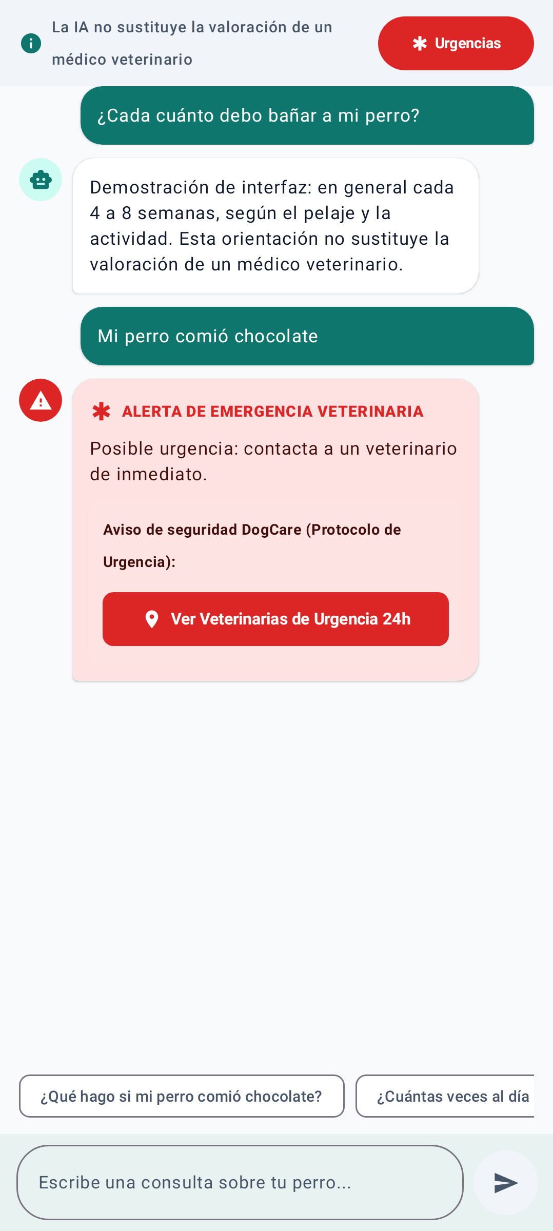 | 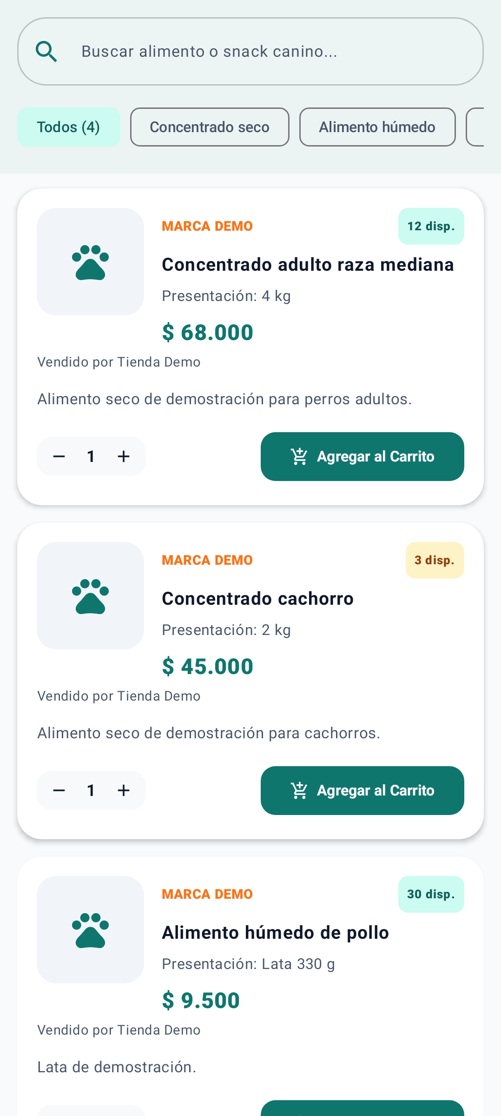
Acceso | Chat con IA | Tienda

5. Casos de prueba y estado
ID | Tipo | Descripción | Resultado esperado | Estado | Evidencia
TC-001 | Funcional | Registrar usuario con datos válidos. | Cuenta creada y perfil en Firestore. | PENDIENTE DE PRUEBA EN MÓVIL | 01_login.png (render)
TC-002 | Funcional | Iniciar sesión con credenciales válidas e inválidas. | Acceso solo con válidas. | VERIFICADO EN DISPOSITIVO (2026-10-28, sesión previa) | Registro de sesión previa
TC-003 | Funcional | Cerrar sesión. | Vuelve al acceso; carrito vacío. | PENDIENTE DE PRUEBA EN MÓVIL | —
TC-004 | Funcional | Recuperar contraseña. | Se envía el correo. | PENDIENTE DE PRUEBA EN MÓVIL | —
TC-005 | Funcional | Editar perfil. | Cambios persisten. | PENDIENTE DE PRUEBA EN MÓVIL | 09_perfil_invitado.png (render)
TC-006 | Funcional | Registrar perro. | Perro asociado al usuario. | VERIFICADO EN DISPOSITIVO (2026-10-28, sesión previa) | 02_calculadora_edad.png (render)
TC-007 | Funcional | Editar y eliminar perro. | Lista actualizada. | PENDIENTE DE PRUEBA EN MÓVIL | —
TC-008 | Automatizada | DogAgeCalculatorTest: curva por tamaño y límites. | 3 casos superados. | PRUEBA AUTOMATIZADA SUPERADA | app/build/test-results
TC-009 | Funcional | Pregunta normal al asistente IA. | Respuesta real del modelo. | PENDIENTE DE PRUEBA EN MÓVIL | Pendiente tras cambiar a gemini-3.5-flash-lite
TC-010 | Automatizada | EmergencyDetectorTest y frase de urgencia. | 6 casos superados; tarjeta con Llamar 123. | PRUEBA AUTOMATIZADA SUPERADA | 03_chat_ia.png (render)
TC-011 | Revisión | Aviso de no sustitución veterinaria visible. | Aviso presente. | REVISADO EN CÓDIGO | 03_chat_ia.png
TC-012 | Funcional | Permiso de ubicación concedido y denegado. | Mapa centrado o búsqueda por ciudad. | PENDIENTE DE PRUEBA EN MÓVIL | 04_veterinarias.png (render)
TC-013 | Automatizada | OverpassAndHaversineTest. | 6 casos superados. | PRUEBA AUTOMATIZADA SUPERADA | app/build/test-results
TC-014 | Funcional | Abrir indicaciones y llamar. | Se abre la app externa. | PENDIENTE DE PRUEBA EN MÓVIL | —
TC-015 | Automatizada | Etiqueta de urgencia 24 h en parser. | Marca solo emergency=yes o 24/7. | PRUEBA AUTOMATIZADA SUPERADA | OverpassAndHaversineTest
TC-016 | Automatizada | ProductDogValidatorTest: solo alimentos caninos. | 3 casos superados. | PRUEBA AUTOMATIZADA SUPERADA | app/build/test-results
TC-017 | Funcional | Buscar y filtrar productos. | Lista filtrada. | PENDIENTE DE PRUEBA EN MÓVIL | 05_tienda.png (render)
TC-018 | Seguridad | Reglas: usuario normal no edita productos ajenos. | Rechazado por el servidor. | PRUEBA AUTOMATIZADA SUPERADA (emulador de reglas, sesión previa) | firestore.test.js
TC-019 | Automatizada | CartCalculationsTest. | 2 casos superados. | PRUEBA AUTOMATIZADA SUPERADA | app/build/test-results
TC-020 | Funcional | Dirección obligatoria y resumen. | No avanza sin dirección. | PENDIENTE DE PRUEBA EN MÓVIL | 06_carrito.png (render)
TC-021 | Automatizada | OrderMarketCorrectionTest. | 5 casos superados. | PRUEBA AUTOMATIZADA SUPERADA | app/build/test-results
TC-022 | Funcional | Historial de pedidos. | Se listan los pedidos propios. | VERIFICADO EN DISPOSITIVO (2026-10-28, sesión previa) | Registro de sesión previa
TC-023 | Automatizada | PaymentStatusStateTest. | 3 casos superados. | PRUEBA AUTOMATIZADA SUPERADA | 07_pago_simulado.png (render)
TC-024 | Funcional | Descuento de stock tras pago aprobado. | Stock 5 → 4. | VERIFICADO EN DISPOSITIVO (2026-10-28, sesión previa) | Registro de sesión previa
TC-025 | Funcional | Directorio y conversaciones. | Se listan. | PENDIENTE DE PRUEBA EN MÓVIL | 08_chat_usuarios.png (render)
TC-026 | Funcional | Mensaje entre dos cuentas. | A envía y B recibe. | PENDIENTE DE PRUEBA EN MÓVIL | —
TC-027 | Seguridad | Tercero no lee la conversación; bloqueo y reporte. | Acceso rechazado. | PRUEBA AUTOMATIZADA SUPERADA (emulador de reglas, sesión previa) | firestore.test.js
TC-028 | Integración | Persistencia tras reiniciar. | Datos presentes. | PENDIENTE DE PRUEBA EN MÓVIL | —
TC-029 | Funcional | Modo avión en cada módulo. | Mensajes adecuados. | PENDIENTE DE PRUEBA EN MÓVIL | —
TC-030 | Funcional | Navegación y botón Atrás. | Todos los módulos accesibles. | VERIFICADO EN DISPOSITIVO (2026-10-28, sesión previa) | Registro de sesión previa
TC-031 | Revisión | Identidad visual coherente. | Tema aplicado. | CAPTURA OBTENIDA (render JVM) | Las 9 capturas
TC-032 | Calidad | Compilación debug + 50 pruebas automatizadas + lint. | BUILD SUCCESSFUL, 0 fallos, 0 errores de lint. | PRUEBA AUTOMATIZADA SUPERADA | Gradle 2026-11-02

6. Incidencias
ID | Incidencia | Causa | Tratamiento
INC-01 | El build falló con The file name must end with .xml. | Una plantilla .example quedó dentro de res/values. | Se movió a config-examples/; el build volvió a pasar.
INC-02 | La IA no devolvía respuesta con gemini-3.8-flash (sesión 2026-10-28). | El modelo aceptaba la solicitud pero no respondía en 25 s. | Se puso gemini-3.5-flash-lite primero. Verificación en teléfono: PENDIENTE.
INC-03 | Cierre de la app al listar productos (sesión 2026-10-28). | @DocumentId en documentos que ya guardan su id. | Se quitó @DocumentId; verificado en dispositivo.
INC-04 | Ruido de KSP en el log (NullPointerException en un hilo AWT). | Mensaje del compilador al cerrar; el build continúa y termina bien. | Sin acción; no afecta el resultado.

7. Pruebas no ejecutadas y limitaciones
- No se ejecutaron en teléfono: registro con correo nuevo, respuesta real de la IA, permiso de ubicación concedido y denegado, chat con dos cuentas, modo avión. Están en la guía PRUEBAS_MANUALES_EN_MOVIL.
- Las reglas de Firestore no se volvieron a probar en esta ejecución.
- Sin emulador no se verificó el comportamiento en distintos tamaños de pantalla.

8. Conclusiones
La lógica de dominio y la interfaz renderizan correctamente en las 50 pruebas automatizadas. Quedan pendientes en teléfono los casos que dependen de servicios externos o de dos cuentas. No se declara como superada ninguna prueba que no se ejecutó.

